Anamnèse et ligne du temps (Plan de traitement)

Ce document vous présente une application simple et efficace à l’usage dans le cadre de la prise de note en session ou lors de la rédaction de l’anamnèse.

Pour faciliter votre travail lors de l’anamnèse, je vous conseille d’appliquer une ligne du temps.
Placez tous les éléments de manière chronologique car vous pourrez relever, de cette manière, toutes les informations utiles à établir votre plan de traitement.

Vous pourrez également mieux repérer si il vous manque des éléments et les zones à explorer pour établir le meilleur plan de traitement possible.

Utilisez des couleurs différentes pour indiquer soit les dates, soit l’âge du client mais également l’apparition de symptômes ou de comportements d’évitements tels que les phobies, les addictions, les tocs.
Utiliser une couleur spécifique, et un symbole différent, en lien avec des événements ou des personnes sur cette même ligne du temps.
Cela va vous permettre de repérer par la symptomatique si il y a bien, comme très souvent, des événements spécifiques dans l’année qui précède les dits symptômes. De là, vous pouvez noter des cibles à travailler et, en fonction du fait d’être dans une thématique simple ou complexe, vous saurez si vous pouvez remonter du passé vers le présent et ensuite le futur ou si vous devez commencer idéalement par le présent, remonter vers le passé au rythme adéquat pour le client, et ensuite confirmer que tous les aspects ont bien été traités par le biais d’une futurisation (voir article plan de traitement).

Cela vous permettra donc de rapidement noter lorsque certains déclencheurs apparaissent ou comportements d’évitements (2ème ordre de dissociation tels que les phobies, les addictions ou les tocs) à quel événement, situation, représentation de personne, croyance ou fantasme (pensée ou croyance sur le monde tel qu’il ne s’est pas réellement passé) cela renvoie dans l’histoire de vie.

Vous pourrez également utiliser cette ligne dans un but de clarification des cognitions négatives (CN) et de recherche des cognitions positives (CP). Cela permettra d’aller plus rapidement et plus justement au cœur de la thématique à retraiter et à désensibiliser.

Je vous mets en copie plusieurs ligne du temps pour illustrer le tout.

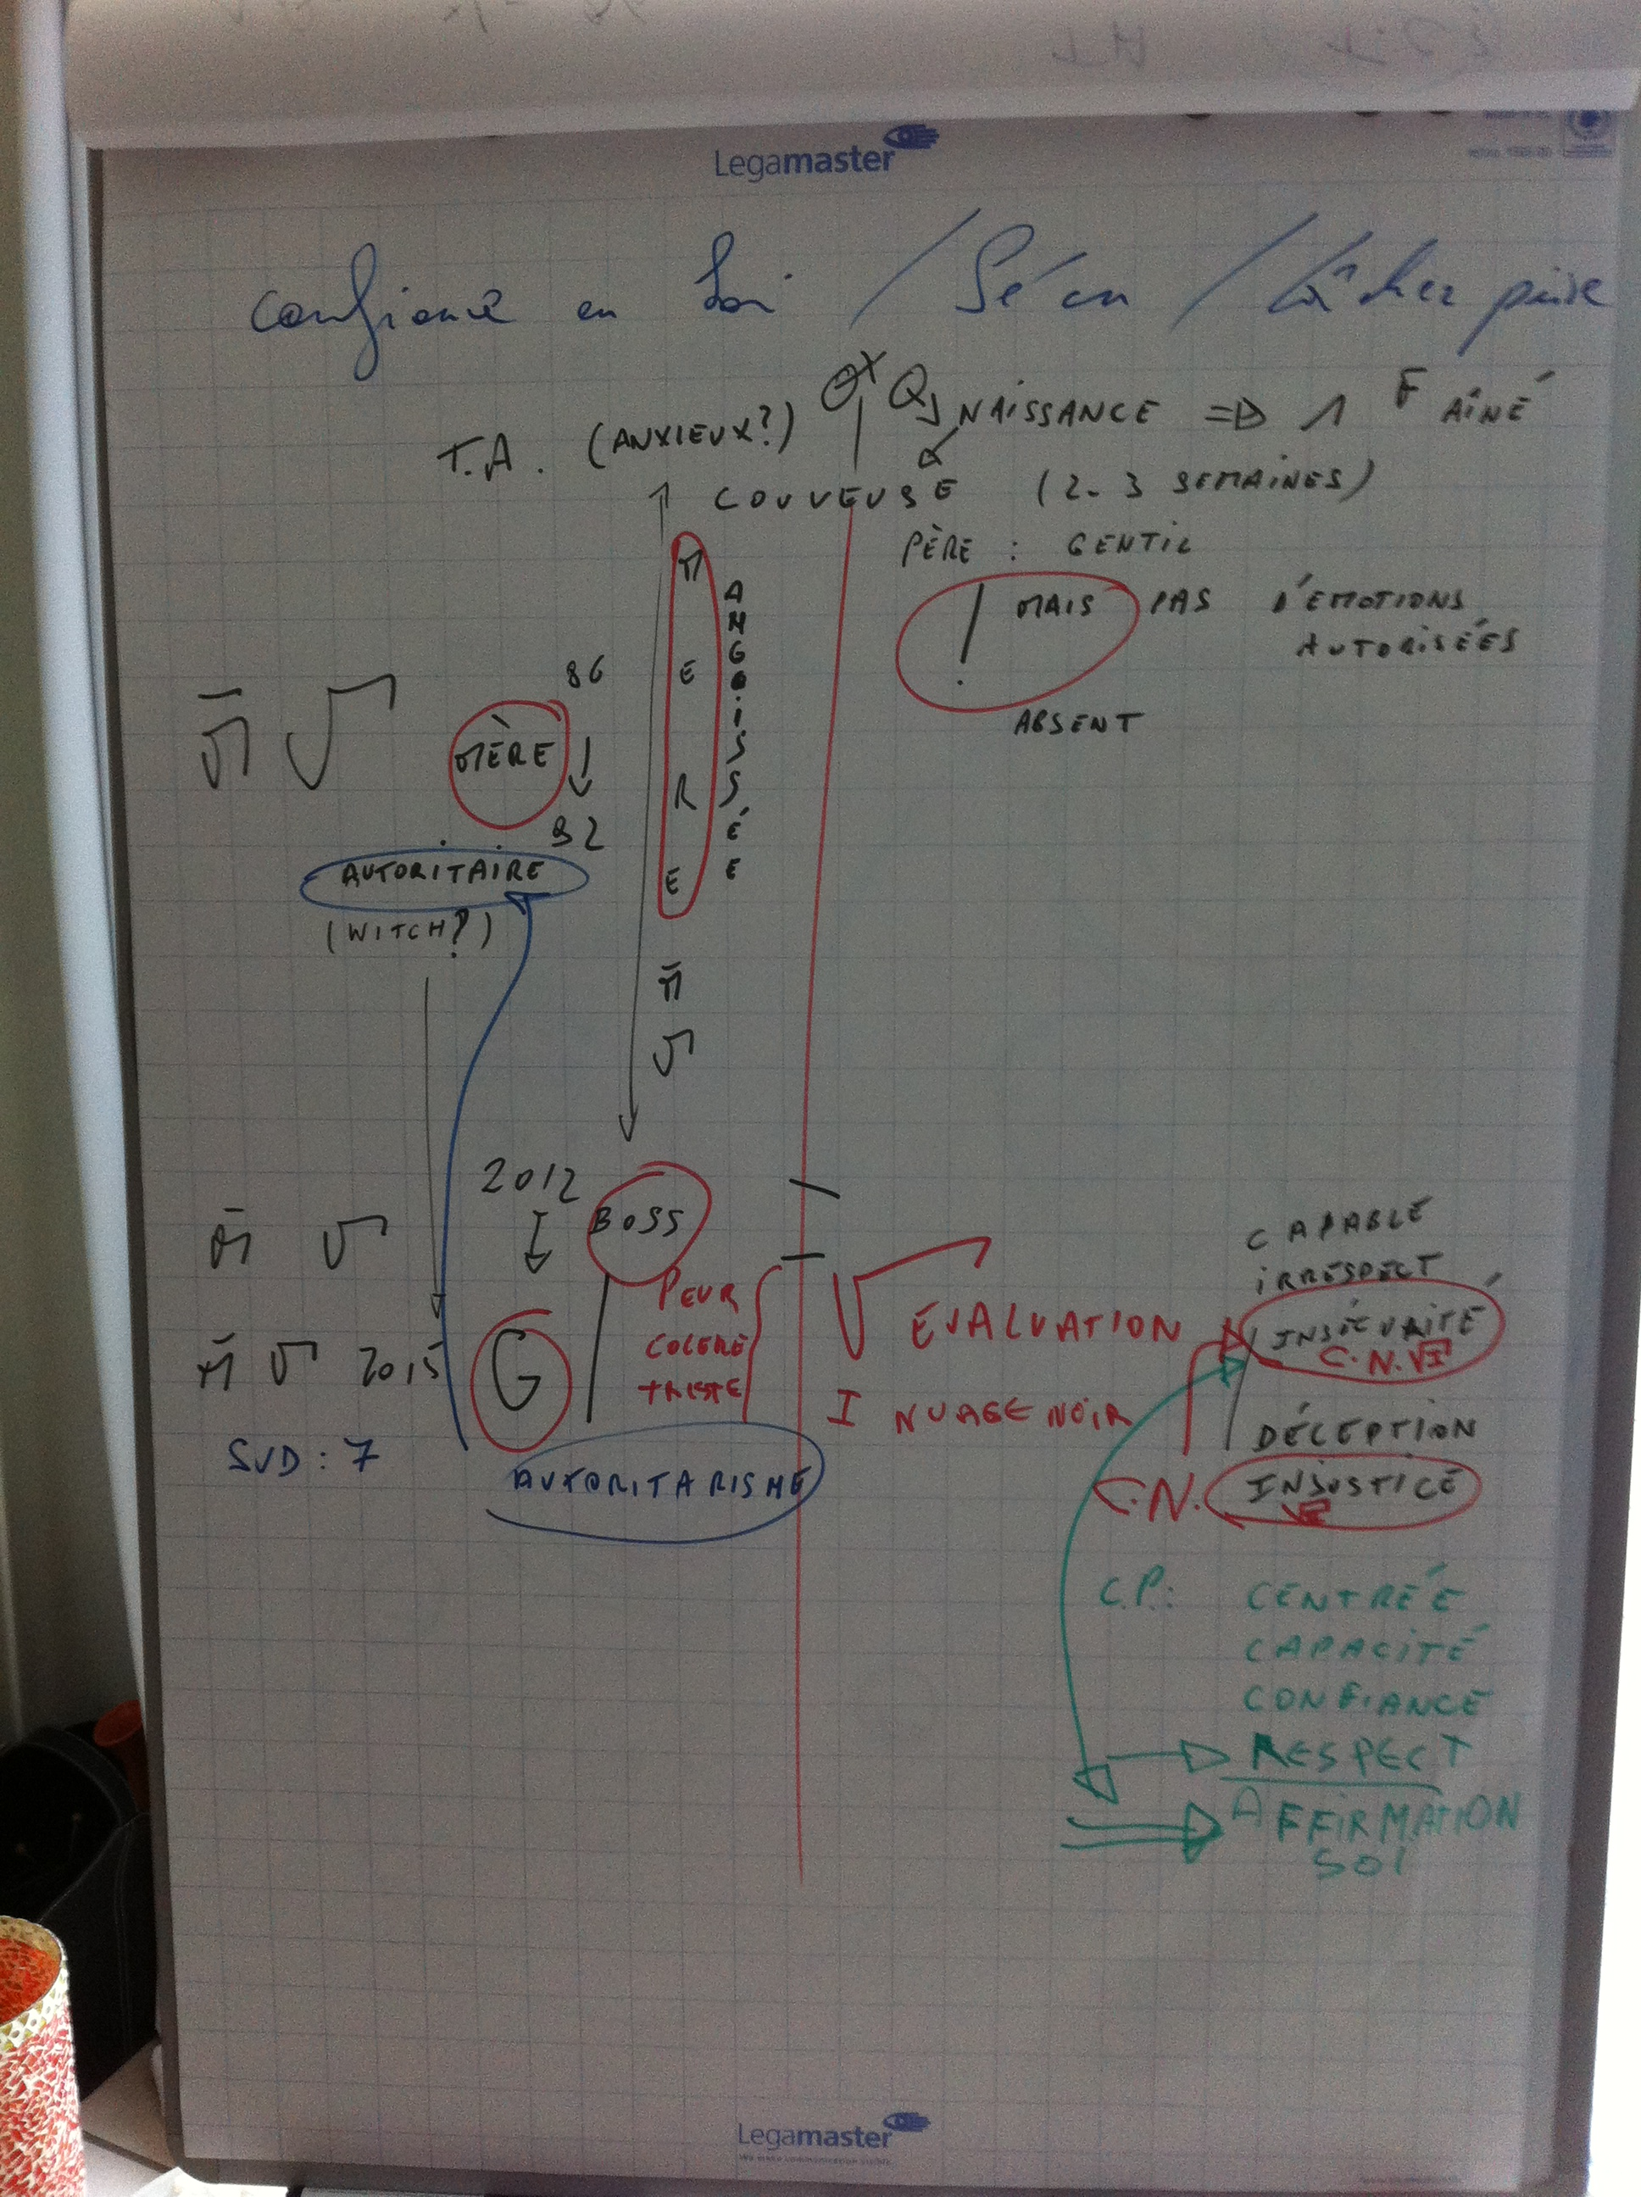

Ci-dessus, vous voyez qu’à la naissance le patient a été mis en couveuse pendant deux à trois semaines
Entre 86 et 1992 la mère a été très angoissée, très autoritaire et clairement vécue comme une sorcière.
Le père absent, gentil mais aucune émotion n’était autorisée
Vous relèverez aussi qu’en prenant les notes amenées en supervision que nous n’avons pas la date de naissance et donc l’âge du patient.

En 2012 et jusqu’en 2015, travail avec un boss très autoritaire
La cliente ressent beaucoup de tristesse, de colère, de peur
Ce qui nous renvoie aux émotions vécues entre 86 et 92 si vous vous rapportez à la ligne
du temps

En bas à droite de la feuille, vous apercevez une recherche de cognitions et une mise en pratique de vérification de la justesse de la CN par une recherche de la cognition positive équivalente.

Nous avons effectué une recherche de Cognition Négative (CN) et la recherche de ressources utiles par le biais de leur équivalant positif (CP)
Cela a permis, une fois l’événement choisi avec l’image la pire, de proposer au patient de vérifier laquelle des cognitions résonne le plus fort lorsque nous lui demandons où se trouve le plus de tension quand le client pense à la situation et à l’image. Ensuite, vous pouvez vérifier si c’est bien la bonne CN et CP si vous leur demandez de penser à la cognition positive équivalente (CP) à la cognition négative (CN) choisie avec la situation et l’image à désensibiliser.

Cela a donc aussi permis de repréciser et d’affiner la CN qui, en demandant au patient le choix de la CP idéale en lien avec la situation de départ, ne correspondait plus à la CP choisie comme la plus forte. Cela ouvre la possibilité de repréciser la CN et de clarifier le travail tout en mettant à jour les divers aspects à désensibiliser.

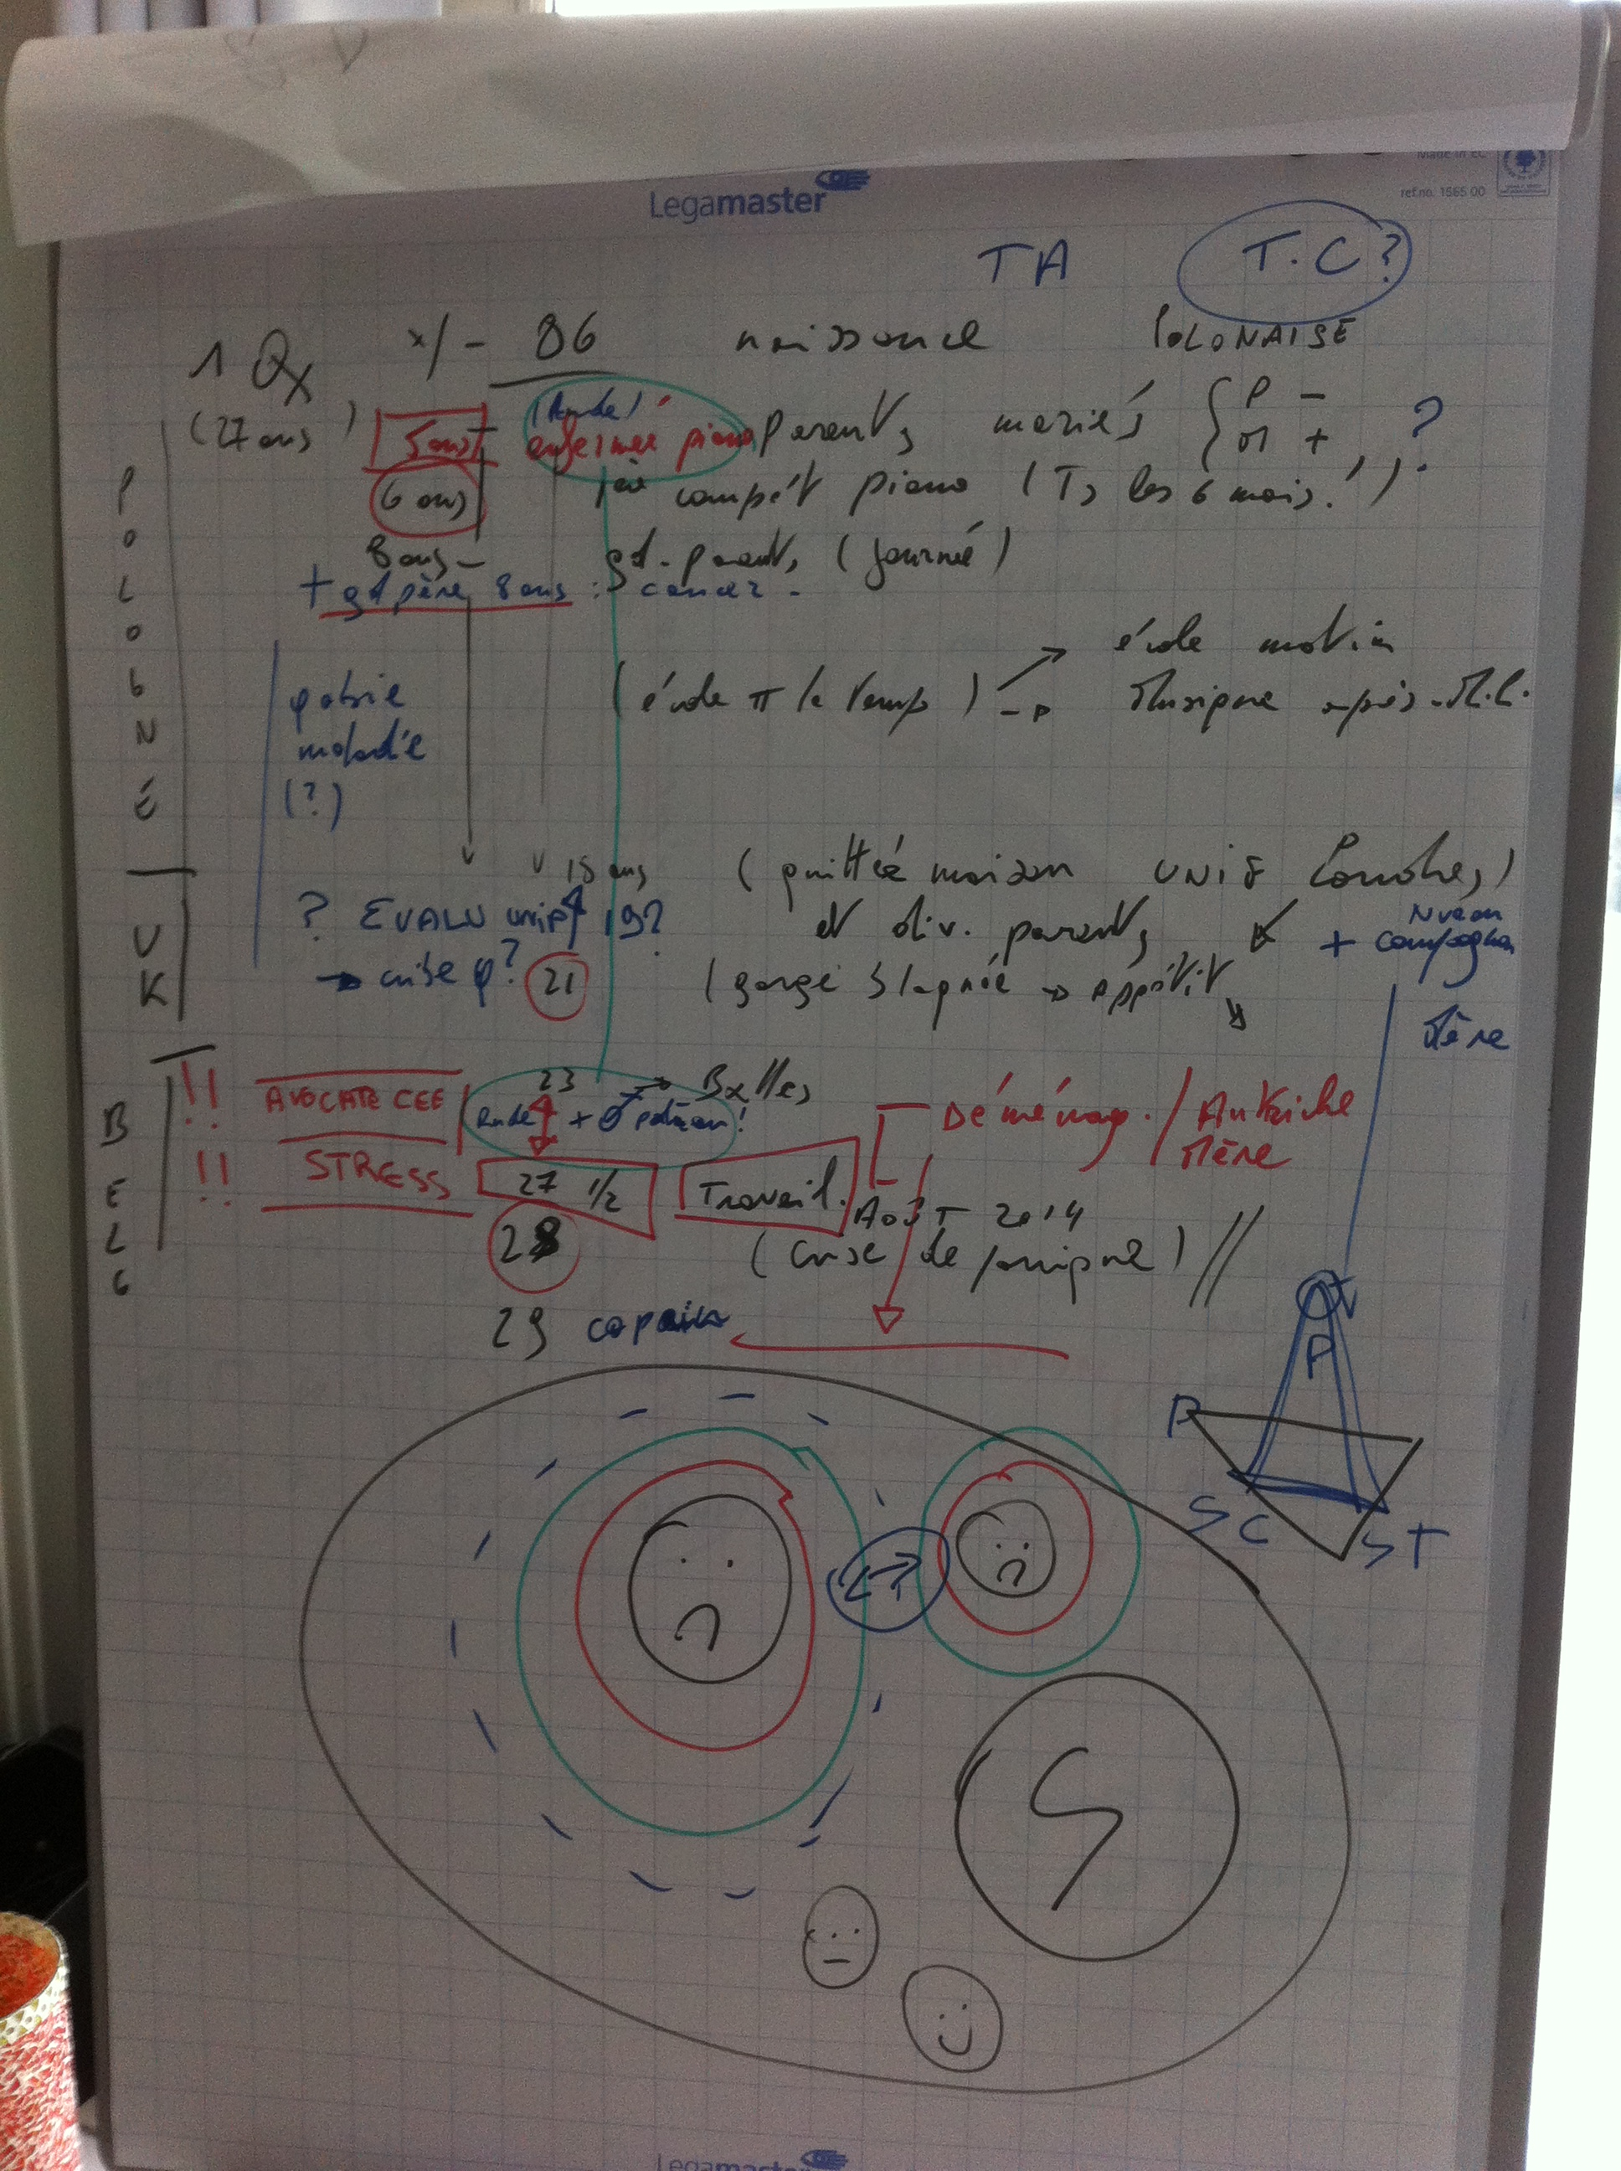

Sur le schéma ci-dessus :
Le cas présenté est celui d’une femme, d’origine polonaise, de 27 ans. Le père est négatif, la mère plutôt positive.

Elle a été enfermée à 5ans pour jouer du piano. Surdouée. Et à partir de ses 6 ans elle a une compétition de piano tous les 6 mois.
En journée, elle «était gardée par ses grands-parents.

De 0 à 18 ans, elle vit en Pologne
De 18 à 21 aux U.K.
De 21 à maintenant en Belgique

A 8 ans décès du grand-père (cancer)
Elle étudie tout le temps – Ecole le matin et piano l’après-midi
De 8 à 18 ans développement de phobies et souvent malade

A 18 ans, elle quitte la maison pour aller aux UK – Université à Londres
Elle a une évaluation pour rentrer à l’université (en anglais) devant un jury
Au même moment, ses parents divorcent
A 19 ans grosse crise phobique
Elle commence à présenter des symptômes de gorge serrée, bloquée, perte d’appétit
Sa mère a un nouveau compagnon

A 21 ans grosse crise d’anxiété

Elle part pour la Belgique où elle devient avocate à la CEE (Bruxelles)
Elle est confrontée à un patron rude et difficile
De ses 23 ans à 27 ans ½

Très gros stress et changement de patron
A 28 ans (Août 2014) : Crise d’angoisse et de panique (correspond au départ de sa mère en Autriche où elle est partie suivre son compagnon - à ses 27 ans ½ )

A 29 ans un copain

Grâce à cette ligne du temps, nous pouvons plus clairement relier les symptômes et les événements. Cela nous permet de plus facilement déterminer les liens entre les faits et le développement de certains comportements et ordres de dissociation. Contrôle, maîtrise, angoisse et anxiété, etc.

Demande : traiter l’anxiété et le stress

Cette ligne du temps permet de bien mettre en lien les déclencheurs de crises et les événements retrouvés dans l’année qui précède ou le maintien d’une pression constante (durant toute l’enfance) reliée aux sessions d’examen de piano et au premier déclencheur lors du décès du grand-père.
Nous retrouvons les mêmes schémas lors du départ du domicile et du divorce de ses parents, ensuite à nouveau lors des changements d’emplois et finalement le départ de la mère en Autriche, etc.
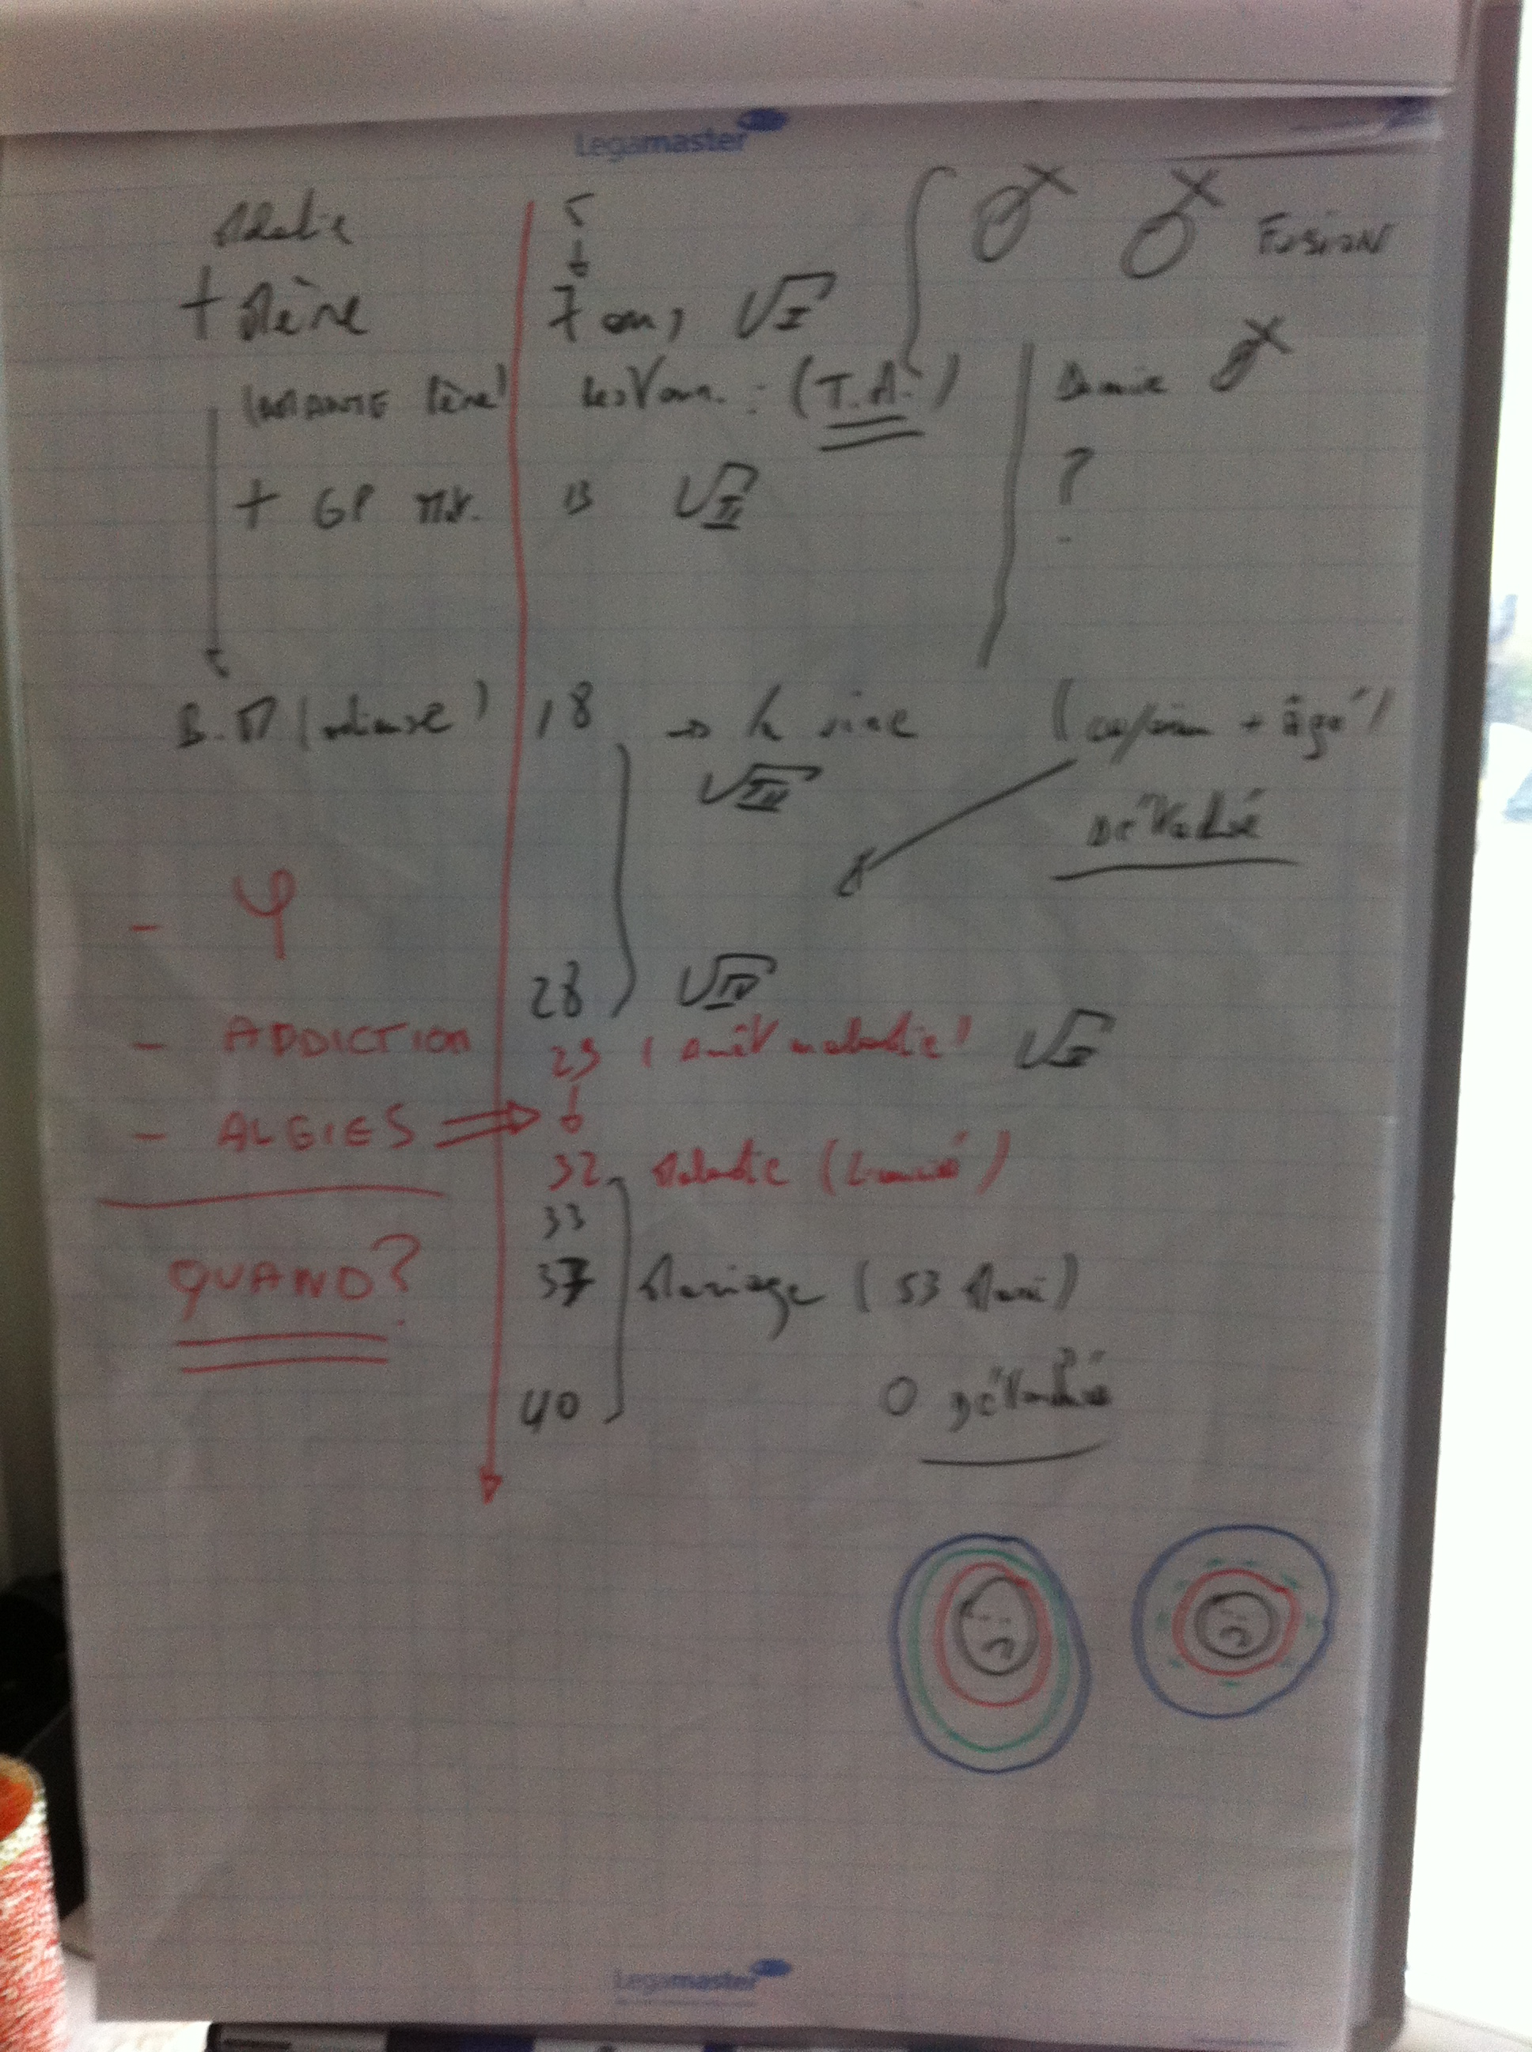

Schéma ci-dessus :

Enfant malade à 5ans
La mère décède à ses 7 ans
La maîtresse du père devient la belle-mère
De ses 7 à 18 ans la Belle-mère est odieuse avec elle
A 13 ans, décès du grand père paternel qui était une ressource

Elle a deux sœurs avec lesquelles elle est fusionnelle
Et une demie sœur dont nous n’avons pas d’infos

A 18 ans la belle-mère la met à la porte
Elle a un « copain » plus âgé qui est dans un attachement détaché entre ses 18 et 28 ans. Elle s’en sépare à 28 ans
A 29 ans elle se retrouve en arrêt maladie en souffrant de très fortes « algies » diverses et variées
A 32 ans, toujours en maladie (de 29 à 32), elle se fait virer de son travail

A 33 ans elle rencontre un nouveau compagnon de 20 ans son aîné avec lequel elle se marie à ses 37 ans
Mari avec un attachement détaché

Elle vient consulter à 40 ans souffrant toujours de diverses phobies, addictions et algies

Nous pouvons aussi repérer par ce tableau qu’il y aura grande chance d’une DN (désorganisation neurologique) car il y a un ensemble de dysfonctionnements physiques ou psychosomatiques (phobies, addictions, algies) et d’IPM (inversion psychologique massive)

La notification (par le biais du symbole racine carrée sur le dessin) des cibles repérées et numérotées permet aussi, une fois déterminé si vous avez affaire à un cas simple ou complexe, à mieux choisir l’ordre des cibles à retraiter.

L’utilisation de cette ligne de temps en prise de note lors de l’anamnèse permet aussi de compléter au fur et à mesure le tableau dès que des éléments nouveaux apparaissent et ouvrent de nouvelles perspectives de travail ou de traitement.

Cela clarifie aussi notre vision globale de la situation plutôt que d’être pris dans des événements que nous ne pourrions relier les uns aux autres.

Yves Wauthier Freymann
1 mai 2015

